**[Game Discovery]**

Trabajo prácticas Bloque II

**Asignatura Gestión de Proyectos**

**Autores**: [Vicent Descals Carbonell

Luis Alberto Álvarez Zavaleta

Javier Aibar Armero

David Arnal García]

**Grupo**: [VIM]

[2020/21]

Tabla de contenidos

1. Introducción 3

2. Planificación de tareas 4

3. Planificación económica 4

4. Seguimiento del proyecto 6

5. Planificación de riesgos 6

# Introducción

El objetivo de este entregable se ha centrado en cubrir la planificación temporal y económica del proyecto, así como analizar los posibles riesgos y realizar un seguimiento del proyecto en un punto concreto. Para ello, se ha avanzado el desarrollo hasta un punto concreto para realizar el análisis en dicho momento.

# Planificación de tareas

Las tareas que se han previsto en la EDT han sido importadas a MS Project de tal forma que tengamos un control total del proyecto empleando dicha herramienta que nos permitirá obtener toda la información necesaria, así como realizar los cambios y el seguimiento necesario.

Se han añadido los hitos relacionados con cada entregable, de tal forma que podamos organizarlo adecuadamente.

Se ha asignado un tiempo previsto a cada una de las tareas importadas, así como la relación de dependencia que hay entre ellas. Para ello, se han empleado los diferentes tipos de vinculaciones i.e. Comienzo a Fin, Fin a Fin y Comienzo a Comienzo, dependiendo de la naturaleza de las actividades en cuestión. Las actividades *planificación económica*, *priorización de requisitos funcionales* y *módulos terminados* se han beneficiado de un adelanto de una, dos y tres horas respectivamente, por otra parte, *planificación de tiempos, definición del proyecto terminado, interfaz de la página web, lógica del programa acabada y casos de prueba completados* han sufrido un atraso de una, dos, dos, dos y tres horas respectivamente.

# Camino Crítico

A continuación podemos observar una captura del camino crítico completo que nos ha generado MS Project: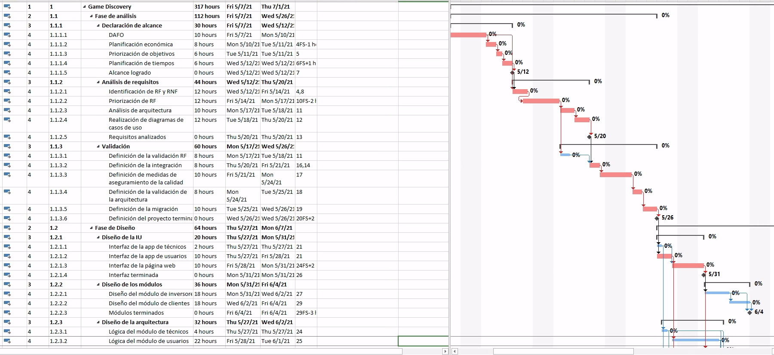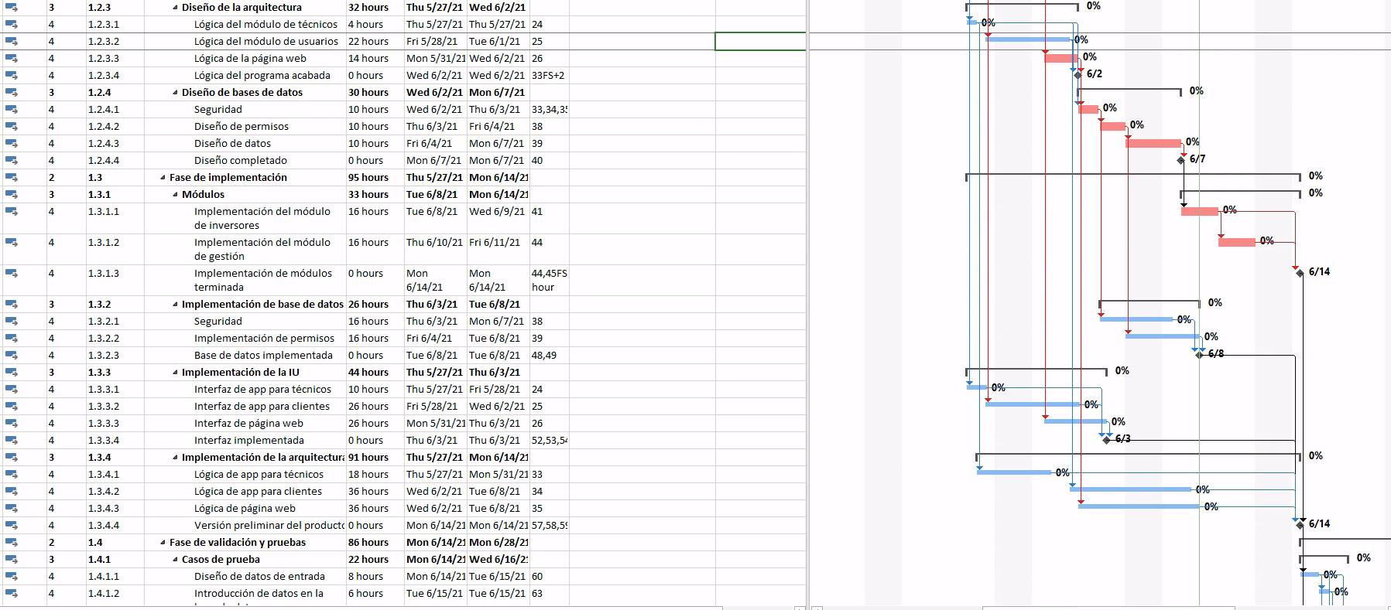

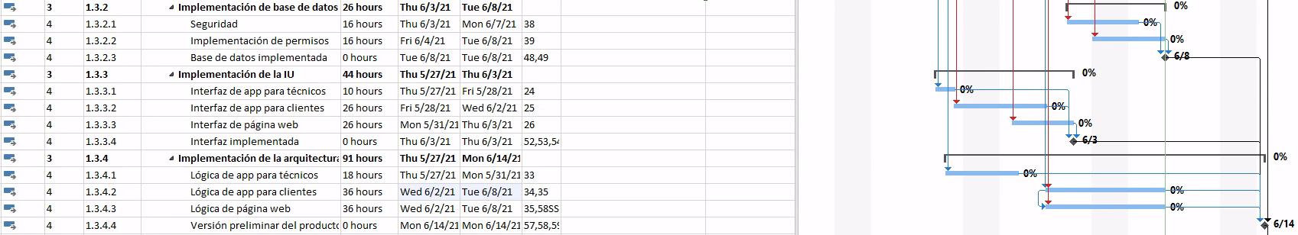

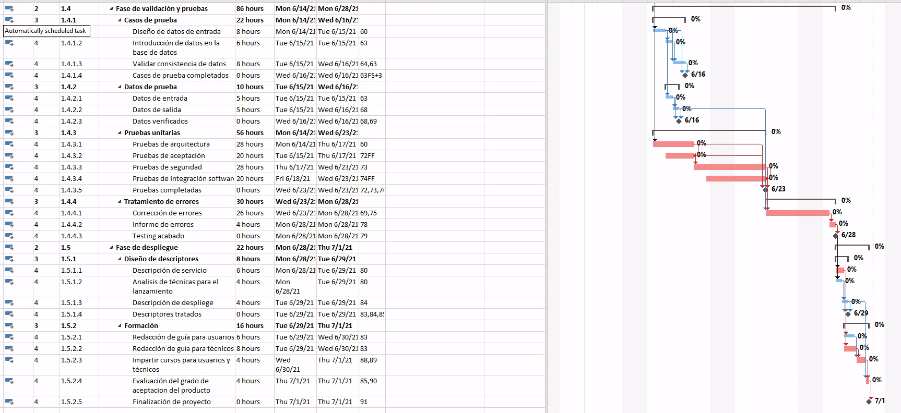

Figura 1. Camino crítico

Los cambios realizados con respecto al entregable 1 son los siguientes:

* Se ha aumentado el número de horas asignadas al desarrollo del proyecto de 360 a 1012 por diversas razones entre las que se incluye la inclusión de una fase extra en la que se formará al equipo de desarrollo en una nueva versión software del programa de desarrollo y al cliente a utilizar nuestra aplicación, además de replantearse diversas tareas en las que se vio que la asignación de horas podría quedar demasiado ajustada.
* Se ha incluido una tarea periódica ya que se ha visto necesario realizar un seguimiento semanal del proyecto con el fin de realizar un diagnóstico precoz del estado del mismo.

# Planificación económica

En este apartado, hemos introducido los recursos que vamos a usar en nuestro proyecto, así como también se ha resuelto la sobreasignación de algunos recursos en las tareas.

En las imágenes de abajo, se pueden ver los recursos que se necesitan para el desarrollo del proyecto, cómo en algunos casos surgían sobreasignaciones y cómo, finalmente, quedaban todas resueltas. Todo ello resumido en el diagrama Gantt de seguimiento.

Al iniciar el proyecto, contratamos a 5 programadores y 4 analistas que mantendremos a lo largo de todo el proyecto, por si son necesarios en cualquier etapa futura que no esté prevista.

# Coste del proyecto por recursos

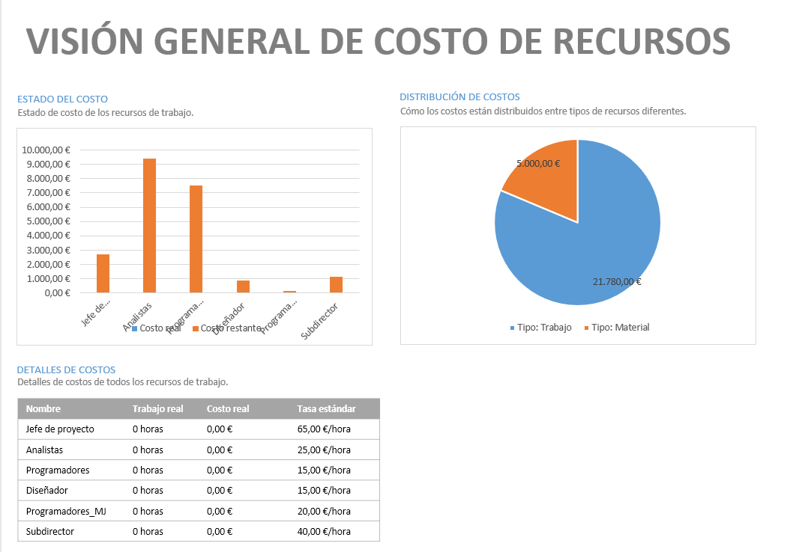

Figura 2. Visión general de costo de recursos

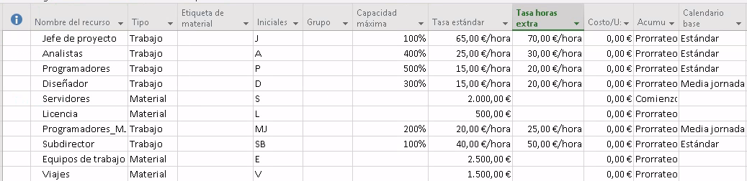

Figura 3. Visión general de los recursos

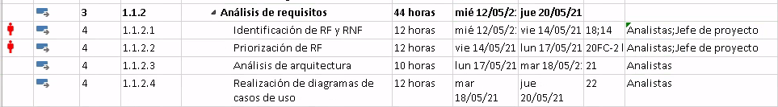

Figura 4. Ejemplo de sobreasignación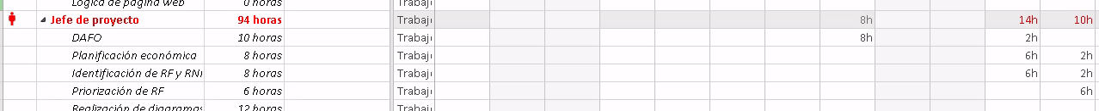

Figura 5. Visualización de sobreasignación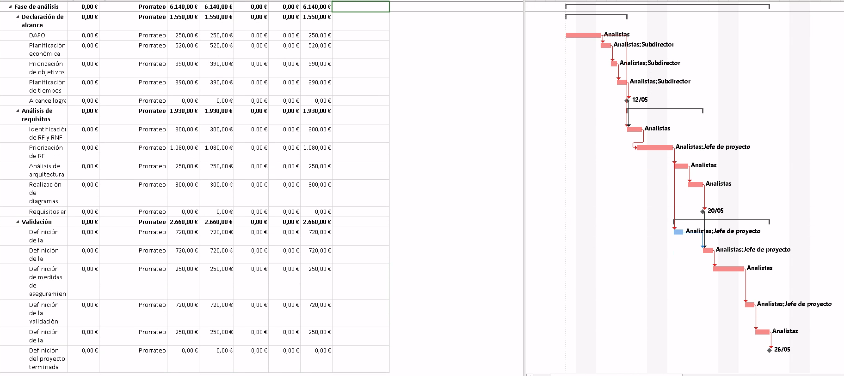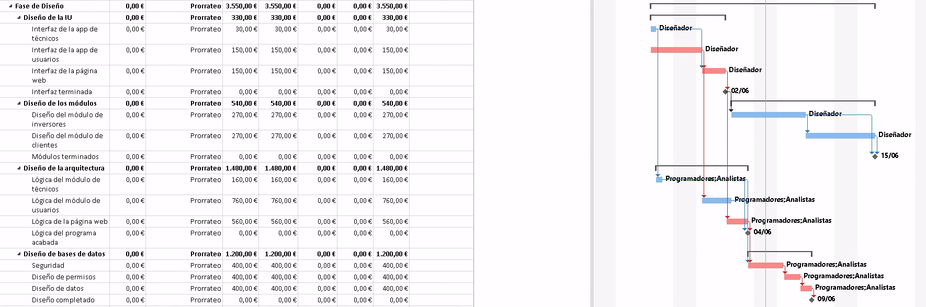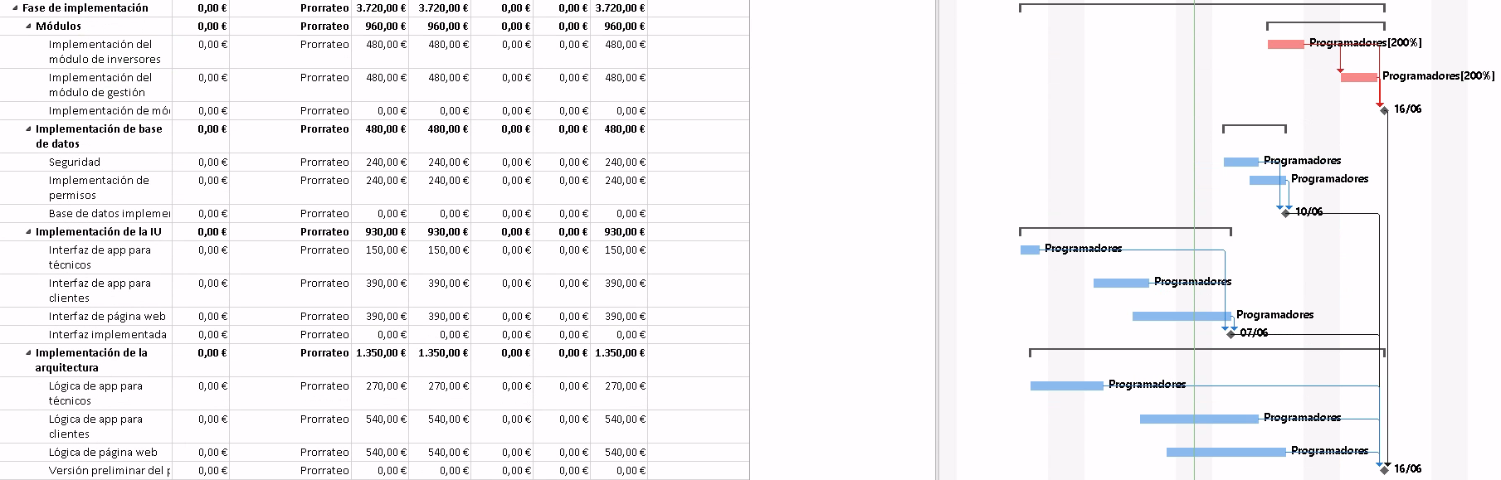

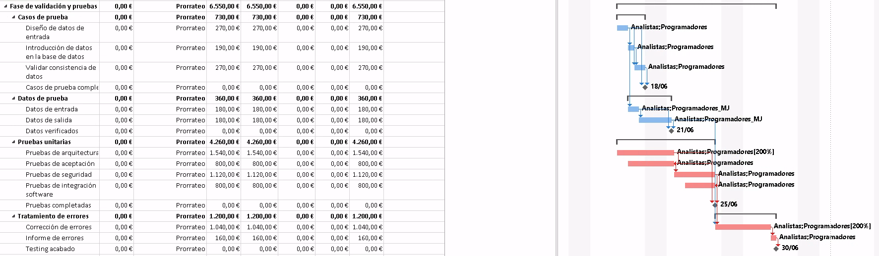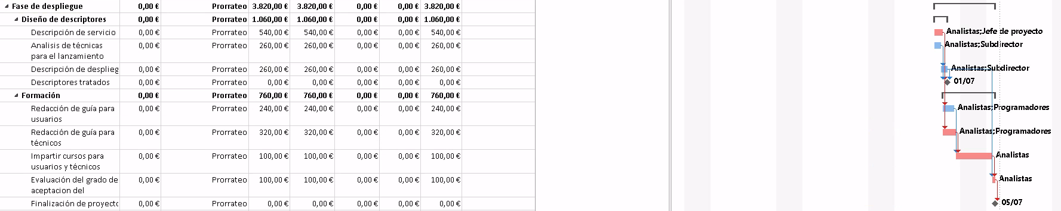

Figura 6. Diagrama de Gantt con costes

En los Gráficos de costos por tareas, a varios niveles, podemos observar y obtener el costo total del proyecto, así como del costo de cada fase, entregable y paquete de trabajo.

* Nivel 1:

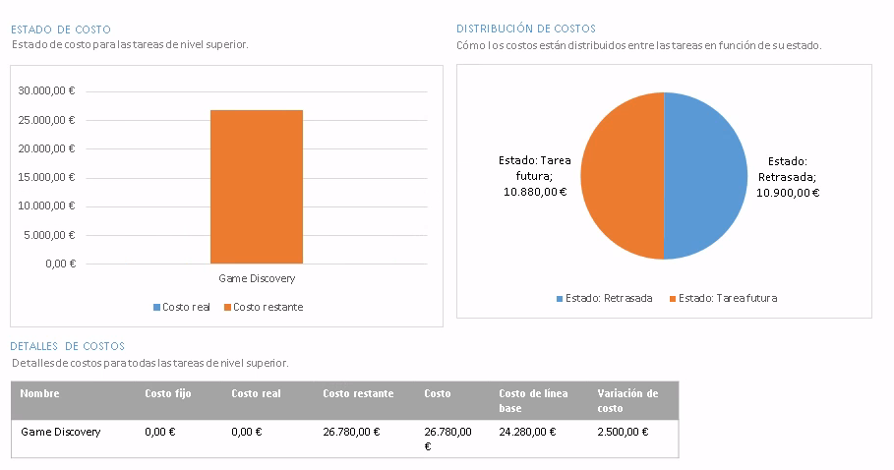

Figura 7. Gráfico de costos por tareas de nivel 1.

* Nivel 2:

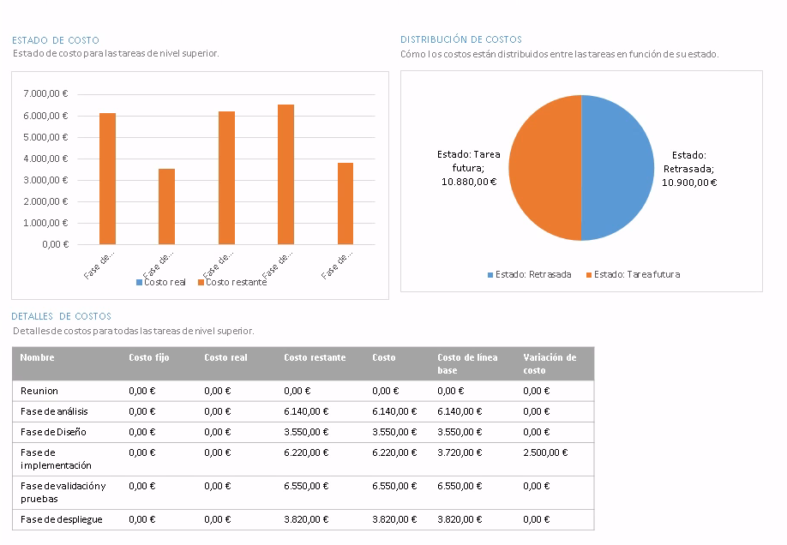

Figura 8. Gráfico de costos por tareas de nivel 2.

* Nivel 3:

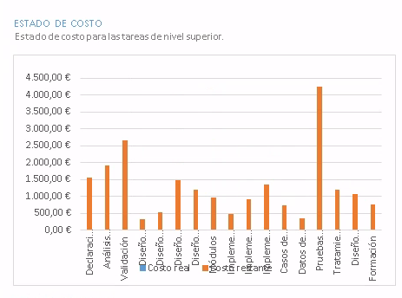

Figura 9. Gráfico de costos por tareas de nivel 3.

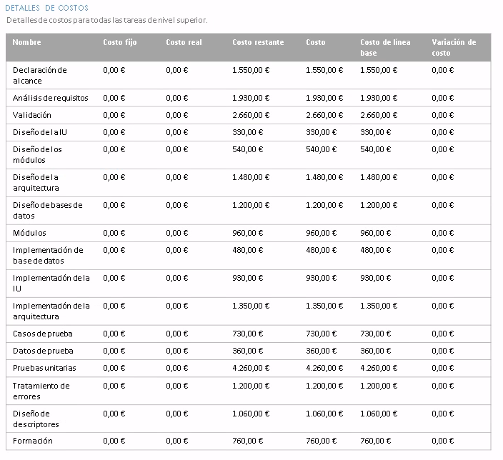

Figura 10. Tabla de costos por tareas de nivel 3.

* Nivel 4:

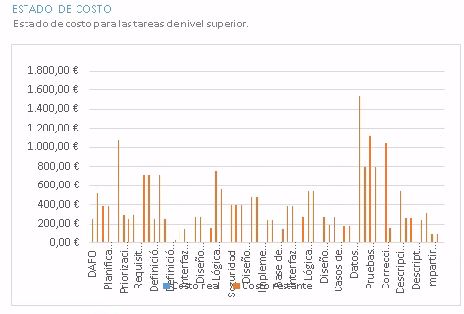

Figura 11. Gráfico de costos por tareas de nivel 4.

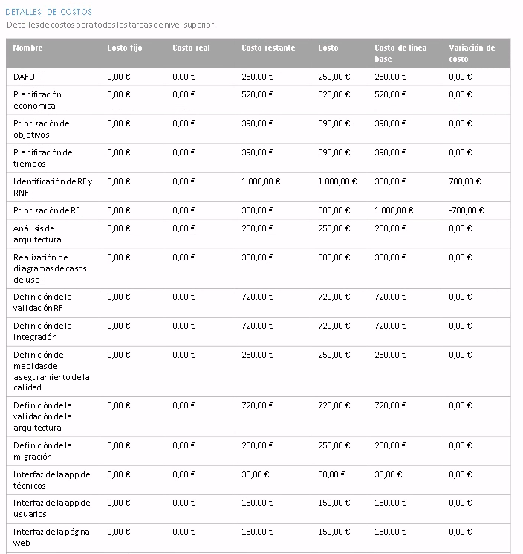

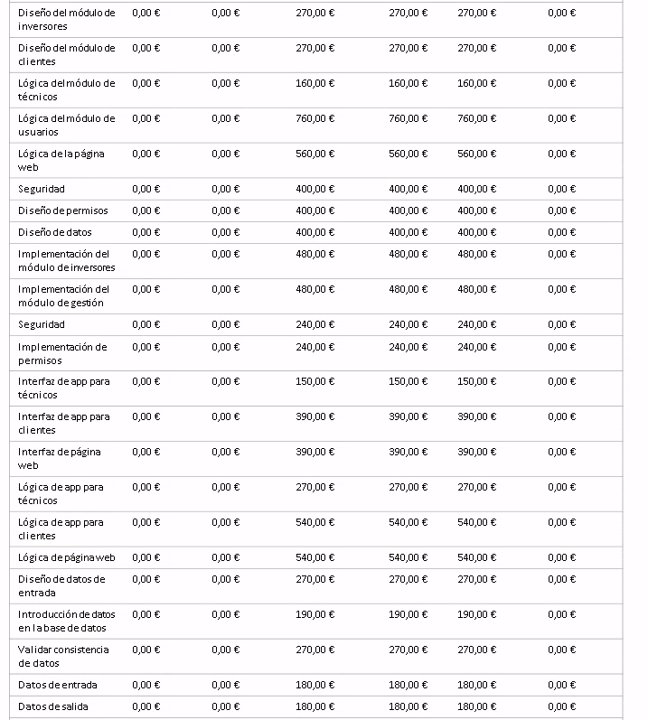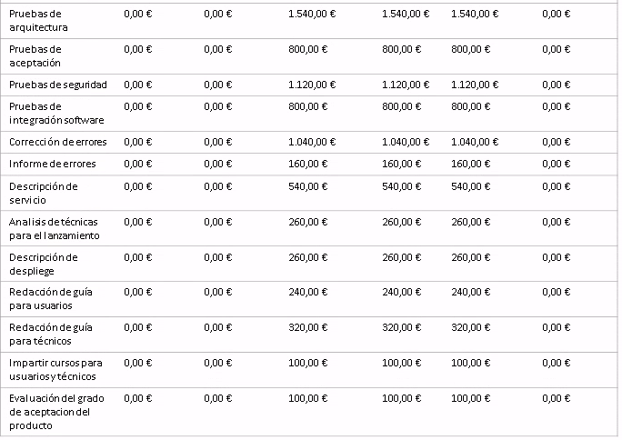

Figura 12. Tabla de costos por tareas de nivel 4..

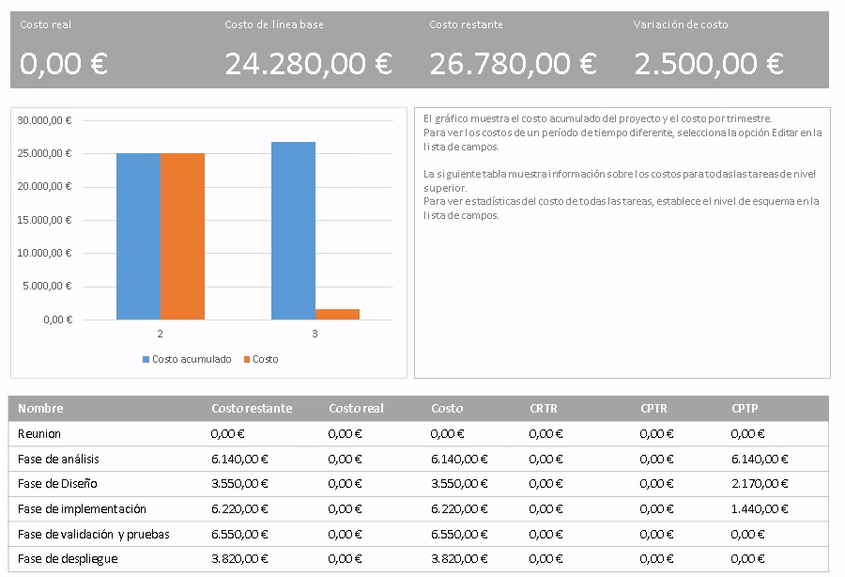

Figura 13. Flujo de caja.

# Evolución del coste del proyecto y su distribución temporal

Figura 14. Evolución del coste del proyecto y su distribución en el tiempo.

# Seguimiento del proyecto

A continuación se puede observar el diagrama de Gantt con el proyecto completado hasta la fase de diseño, inclusive.

Además, se han atrasado un conjunto de tareas (véase planificación de tareas), lo cual ha provocado un retraso por valor de 4.290€.

Por otra parte, uno de los programadores ha dejado de estar disponible para completar las tareas de implementación de los módulos de inversores y de gestión, además, el programador que teníamos para la seguridad de la base de datos no ha podido desarrollar dicha tarea y en su lugar se ha asignado a un programador a media jornada.

A partir de los cambios descritos anteriormente, se han elaborado las siguientes gráficas:

# 

# 

# 

# Diagrama de Gantt

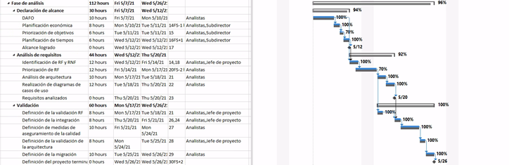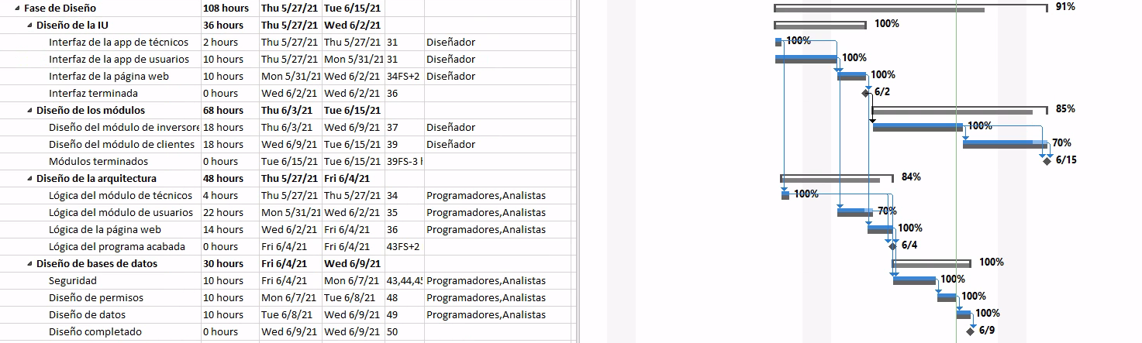

Figura 15. Diagrama de Gantt de la Fase de análisis y diseño.

# Gráfica comparativa de flujos de caja reales y planificados

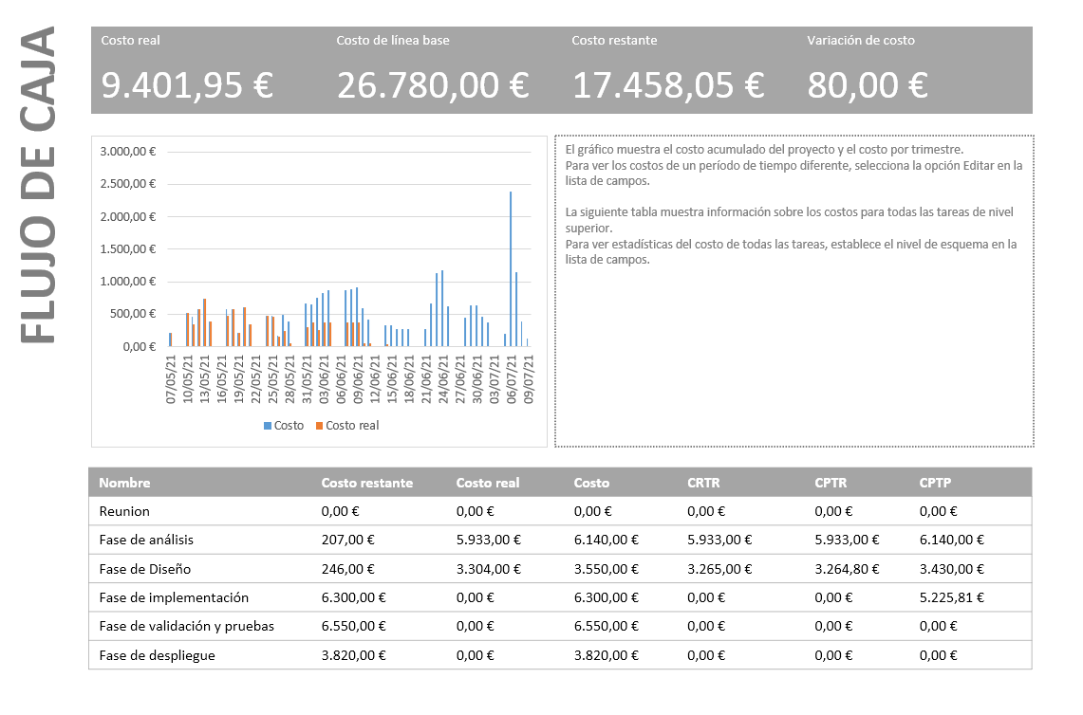

Figura 16. Flujo de caja reales y planificados.

# Gráfica comparativa de costes por tareas (reales y planificados)

Figura 17. Información general de costos de la tarea.

# Gráfica comparativa de costes o utilización de recursos (reales y planificados)

Figura 18. Información general del costo de los recursos.

Planificación de riesgos

Partiendo de la plantilla de Consejo del Colegio de Ingenieros Informáticos (CCII) para el Análisis y Gestión de Riesgos (AGR), se han identificado las siguientes alertas tempranas y riesgos, todas ellas han resultado amenazas, cuatro de las cuales han sido calificadas como “evitar”, siete como “mitigar”, una como “transferir” y una como “mejorar”:

## Alertas tempranas (7)

* **Falta de apoyo de la alta dirección y/o compromiso con el proyecto** para la cual se ha propuesto llegar a un consenso para decidir los videojuegos a promocionar en cada periodo.
* **El director del proyecto puede estar desbordado por las tareas de gestión en algún punto en el proyecto** para lo cual se ha propuesto delegar las responsabilidades menos prioritarias a un subdirector.
* **Los inversores y los clientes pueden no participar proactivamente en nuestra página web** para lo cual se ha propuesto realizar campañas de marketing para promocionar nuestro producto.
* **Nuestro equipo no tiene experiencia con la tecnología que se va a usar en el desarrollo de la arquitectura o desarrollo de la aplicación** para lo cual se ha propuesto formar a los miembros más inexpertos de nuestro equipo con cursos intensivos de formación.
* **Falta en la identificación de algún requisito que no fue contemplado** para lo cual se ha propuesto realizar comprobaciones periódicas de requisitos.
* **No se ha hecho una correcta planificación de los tiempos en la fase de implementación** para lo cual se ha propuesto comprobar periódicamente que la planificación inicial es factible seguirla.
* **Puede darse el caso de que fallen las comunicaciones con las empresas y los clientes** para lo cual se ha propuesto establecer mecanismos de comunicación secundarios.

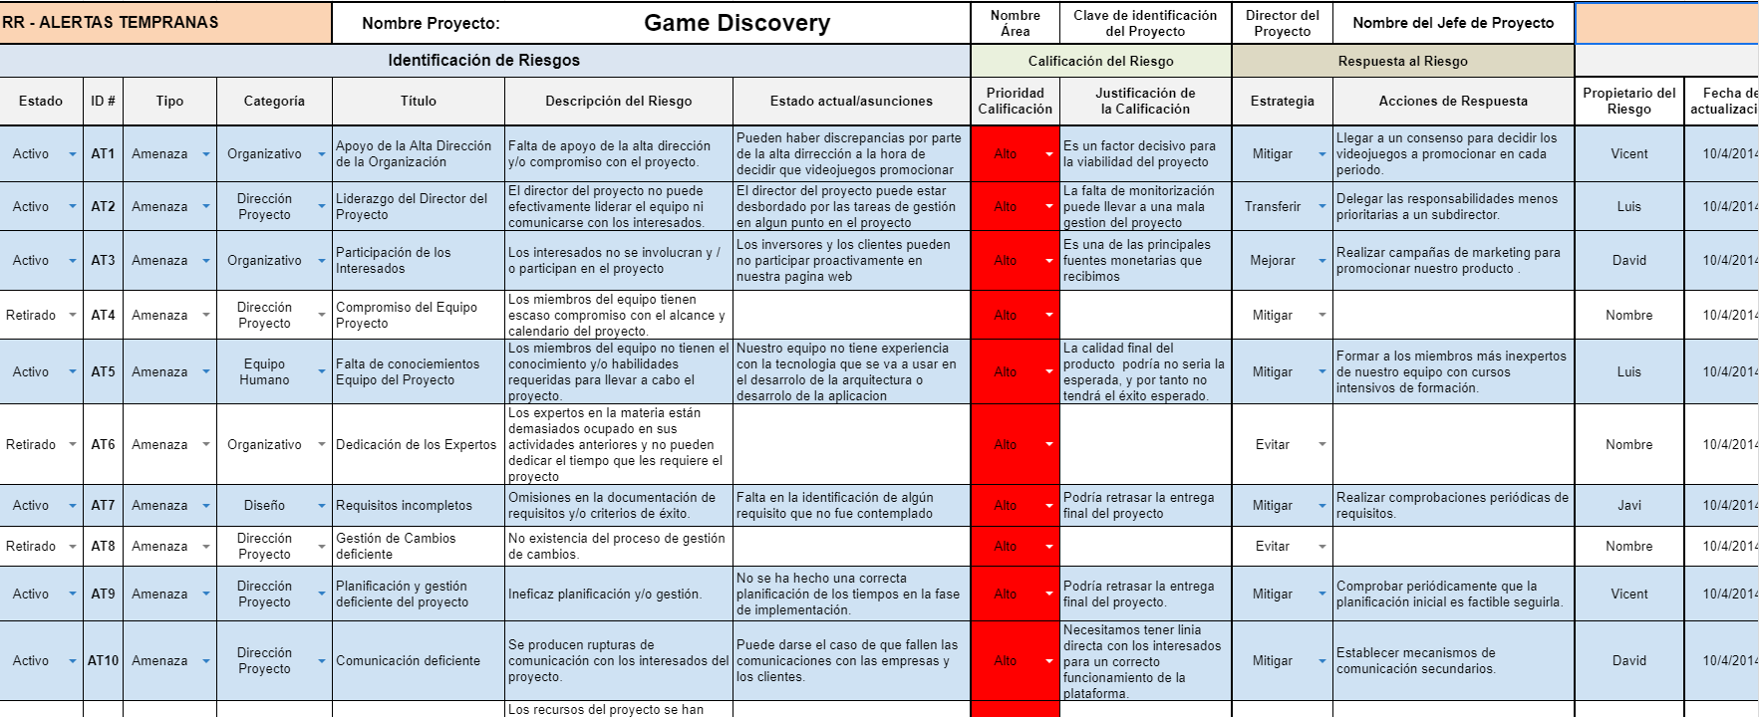

Figura 19. Alertas tempranas.

## 

## Riesgos (6)

* **Se ha descuidado el seguimiento de los hitos del proyecto,** para lo cual se ha propuesto programar revisiones periódicas del avance de las tareas.
* **Las fechas de comienzo y finalización de tareas se han ido adaptando a los diversos eventos como bajas de empleados o exigencias del cliente,** para lo cual se ha propuesto realizar reajustes cuando se detecte el problema
* **Los altos cargos de la empresa desconocen el ámbito de la promoción de videojuegos,** para lo cual se ha propuesto informar a los altos cargos y formales en el campo de los videojuegos para evitar un posible efecto negativo.
* **Se han establecido algunos requisitos que no aparecen reflejados en el alcance del proyecto,** para lo cual se ha propuesto que en el alcance del proyecto deben aparecer documentados todos los compromisos y acuerdos a los que se han llegado con los clientes.
* **Llegados a un cierto punto del proyecto, puede haber trabajadores que no saben qué tienen que hacer,** para lo cual se ha propuesto reubicar a los trabajadores sin roles asignados.
* **El equipo de trabajo no tiene experiencia trabajando en equipo,** por lo cual se ha propuesto configurar una forma muy concreta de trabajo colaborativo y formar a los empleados para que sepan usarla correctamente.

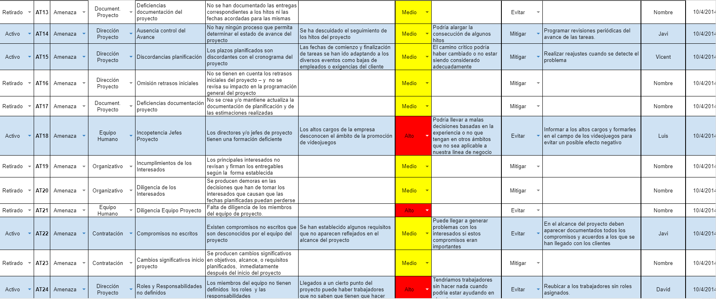

Figura 20. Riesgos.

A continuación podemos observar el análisis cualitativo realizado sobre los riesgos identificado que hemos comentado:

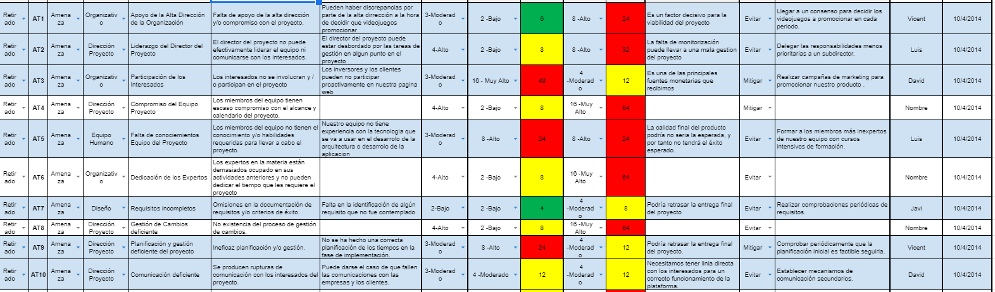

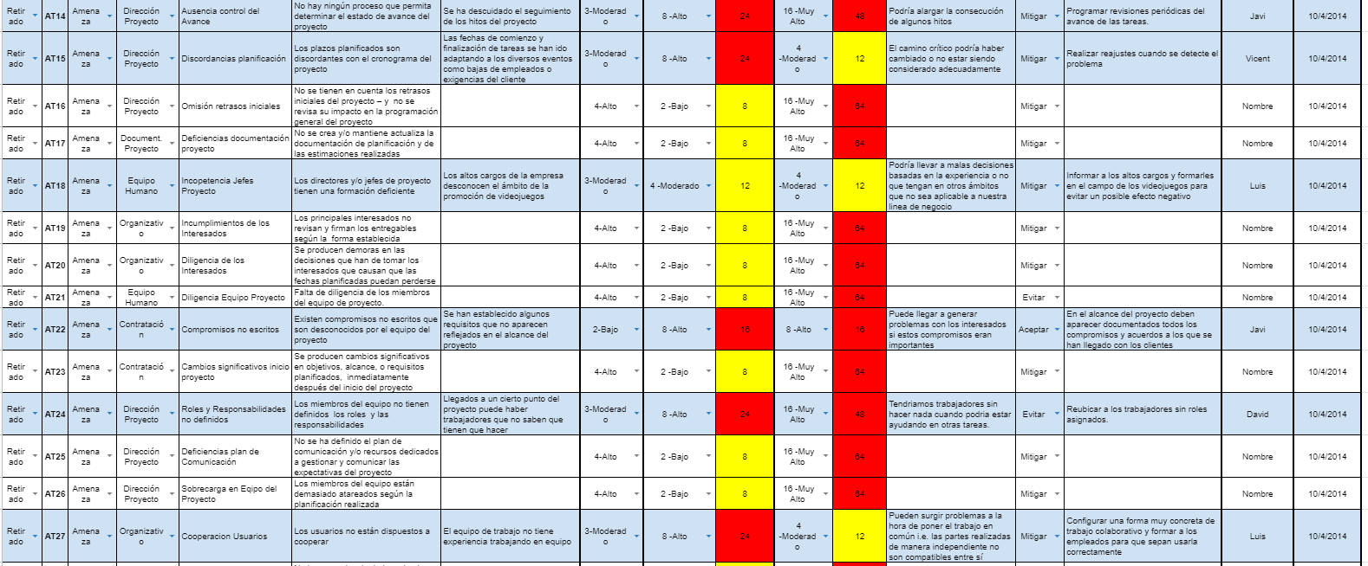

Figura 21. Análisis cualitativo.